
Avenida Pasteur, 404, Segundo andar - Bairro Urca, Rio de Janeiro/RJ, CEP 22290-255 Telefone: e Fax: @fax_unidade@ - h ps://www.sgb.gov.br

PLANO DE TRABALHO - CONVÊNIOS/AJUSTES
Processo nº 48035.001347/2024-84

Projeto:
PERMEÂMETRO DO DISCO DE TENSÃO:
DESENVOLVIMENTO DE NOVO EQUIPAMENTO DE SOLO
Natureza do projeto:
Pesquisa, Desenvolvimento e Inovação - P&D,I
Dados do Coordenador (a):
Marta Vasconcelos Ooni
Dados do Coordenador (a) substuto (a):
Emanuel Duarte Silva
Órgão Administrador:
Fundação de Apoio ao Desenvolvimento da Computação Cienfica - FACC
Instuição Executora:
Serviço Geológico do Brasil

1. Obje vo Geral
O obje vo do Projeto é propor, construir e operar dois protó pos de um novo equipamento de laboratório, denominado “Permeâmetro do Disco de Tensão”, pretendendo determinar a condu vidade saturada (Ksat) do solo, e também a condu vidade hidráulica não saturada K(h), onde h é a sução de água no solo em faixas muito pequenas de sucção h, a par r de zero a 2 cm, até sucções da ordem de 30 cm. O novo método aqui proposto de determinação de condu vidade hidráulica nessas faixas reduzidas de sucção recebeu a designação de Método do Permeâmetro do Disco de Tensão. Obje va-se com a construção desses protó pos testar e validar a nova metodologia para solos com estruturas hidráulicas diversas.
Obje vos específicos:
- Propor um novo método de laboratório para determinação de condu vidade hidráulica não saturada e saturada do solo em faixas de sucções muito reduzidas (de 0 a 30 cm). O método será designado como o Método do Permeâmetro do Disco de Tensão;
- Propor, construir, operar e automa zar em laboratório dois protó pos de um novo permeâmetro de solo de carga constante, de fluxo não saturado e saturado, denominado permeâmetro do disco de tensão, se relacionando com dois protó pos de um novo anel amostrador de solo.

2. Jus fica va
A curva da condu vidade hidráulica do solo, K(h), que relaciona a sucção de água h nos poros do solo com a condu vidade hidráulica K, é uma curva-chave hidráulica para se entender e modelar os processos hidrológicos nos perfis naturais dos terrenos. A infiltração de chuva, a drenagem dos terrenos umedecidos, a percolação profunda que alimenta os aquíferos de água subterrânea, a evaporação das terras, a descarga de base dos rios estão entre os fenômenos hídricos que se relacionam com a hidráulica dos solos e, portanto, com a determinação da curva de condu vidade hidráulica.
O Departamento de Hidrologia da CPRM vem trabalhando para equipar o Laboratório de Hidrologia de Solos da CPRM (LabHidroS) com uma estrutura experimental que permita a determinação dos atributos sico-hídricos necessários ao conhecimento hidráulico e hidrológico mais fundamental dos solos. Um desses atributos essenciais é a curva K(h).
O LabHidroS já adquiriu os disposi vos KSAT e HYPROP (ambos do grupo METER, Alemanha) para medir os dados (K e h) da curva K(h), onde o primeiro disposi vo determina a condu vidade K na saturação (h = 0) e o segundo na não-saturação (h > 0). O disposi vo KSAT mede a condu vidade hidráulica saturada pelos métodos da carga constante ou variável, ambos muito reconhecidos pela literatura (Hillel, 1998, Cap.7). O HYPROP determina a condu vidade hidráulica não saturada pelo método da evaporação simplificado (Peters e Dunner, 2008), este também um procedimento reconhecido e ul mamente bastante u lizado (Hohenbrink et al., 2023). Entretanto, segundo jus ficado por Hohenbrink et al. (2023), o método da evaporação não tem eficácia garan da na faixa muito úmida de sucção (h < 30 cm), chegando mesmo a afirmarem que, “atualmente, não há método padronizado de laboratório para determinar a condu vidade hidráulica nesta faixa” (se referiam à faixa de h < 10 cm).
Entretanto a faixa muito úmida de sução (h < 30 cm) é a que abriga primordialmente os fluxos de infiltração e drenagem, que dizem respeito aos processos de umedecimento por infiltração de chuva ou irrigação, bem como abriga os fluxos de drenagem e recarga dos mananciais subterrâneos. Dessa forma, jus ficam-se os esforços para obter e testar uma nova metodologia robusta e confiável de mensuração da condu vidade na faixa em que a sucção h é muito baixa, inferior a 30 cm.
Com a operação dos dois protó pos do permeâmetro proposto será testada a inovadora possibilidade de determinação da condu vidade saturada e também da não saturada em faixas muito reduzidas de sucção (de zero a 30 cm), u lizando um único equipamento e a mesma amostra de solo. O novo método aqui proposto de determinação de condu vidade hidráulica nessas faixas reduzidas de sucção recebeu a designação de Método do Permeâmetro do Disco de Tensão. Os dados ob dos pelos protó pos, agregados aos dados do HYPROP e KSAT, permi riam então a determinação mais completa e adequada da curva de condu vidade hidráulica em faixas mais realís cas e usuais de aplicação.
Os experimentos com várias amostras de solo inseridas no permeâmetro serão conduzidos no LabHidroS. Assim será possível testar e validar a nova metodologia em solos com estruturas hidráulicas diversas. Esse trabalho de validação incluirá os testes de condu vidade hidráulica saturada e não saturada também u lizando os disposi vos KSAT e HYPROP acima mencionados.
Todo método de determinação da condu vidade hidráulica (K) do solo é baseado na Lei de Darcy, que diz que o fluxo (v) é diretamente proporcional ao gradiente hidráulico (i), u lizando a relação: v = Ki, onde i é a soma do gradiente gravitacional unitário com o gradiente de pressão.
No método da evaporação simplificado (método de referência) acima citado, quando as sucções são muito baixas na amostra e os fluxos são muito úmidos, tornase di cil mensurar o gradiente de pressão, pois os dois microtensiômetros inseridos na amostra não têm a acurácia suficiente para registrar com precisão as pequenas diferenças de leitura de sucção entre eles. Já no novo método proposto, as sucções de montante e jusante da amostra são precisamente controladas, tendo o mesmo valor h. Dessa forma, o gradiente de pressão é forçado a ter valor nulo, e o gradiente hidráulico é necessariamente unitário. Isso faz com que, pela Lei de Darcy, o fluxo v medido seja igual à condu vidade hidráulica K. O correspondente valor h da sucção imposta, acima descrita, pode ser nulo, sendo que nesse caso a condu vidade hidráulica medida é a condu vidade hidráulica saturada do solo. Os valores h podem ser impostos com precisão no método proposto, desde valores muito baixos, da ordem de 2 cm, até o valor máximo pretendido, da ordem de 30 cm. Acima desses valores de sucção pode-se u lizar com boa precisão o método de evaporação simplificado na determinação da condu vidade hidráulica.

3. A vidades
As principais tarefas realizadas neste projeto serão:
TAREFA 1: Elaboração de projeto execu vo do permeâmetro e da montagem experimental
TAREFA 2: Construção do primeiro permeâmetro e montagem experimental
TAREFA 3: Obtenção de amostras de solo
TAREFA 4: Instalação dos equipamentos no laboratório
TAREFA 5: Testagem e avaliação preliminar
TAREFA 6: Construção do segundo protó po
TAREFA 7: Testes com a metodologia proposta, envolvendo 4 solos dis ntos
TAREFA 8: Testes com o método de evaporação (HYPROP - METER) envolvendo os mesmos solos
TAREFA 9: Avaliação dos resultados
TAREFA 10: Elaboração do pedido de registro de patente TAREFA 11: Elaboração do relatório final

4. Resultados esperados
Protó po final em funcionamento do Permeâmetro do Disco de Tensão, incluindo a caracterização e validação da sua metodologia opera va;
Relatório Final do Projeto, incluindo a descrição dos passos metodológicos de uso do equipamento;
Agregação de infraestrutura operacional ao LabHidroS;
Capacitação de pessoal de Hidrologia do Solo na CPRM e de aluno bolsista; Pedido de Registro de Patente do equipamento junto ao INPI, se aplicável.

5. Período de execução
O projeto em questão terá duração de 2 (dois) anos, com início previsto em 01/01/2025. O presente Plano de Trabalho pode ser terminado a qualquer tempo, mediante comunicação por escrito do dirigente do órgão executor ou da diretoria da FACC, preservada a conclusão dos compromissos irrevogáveis já assumidos pelas partes.

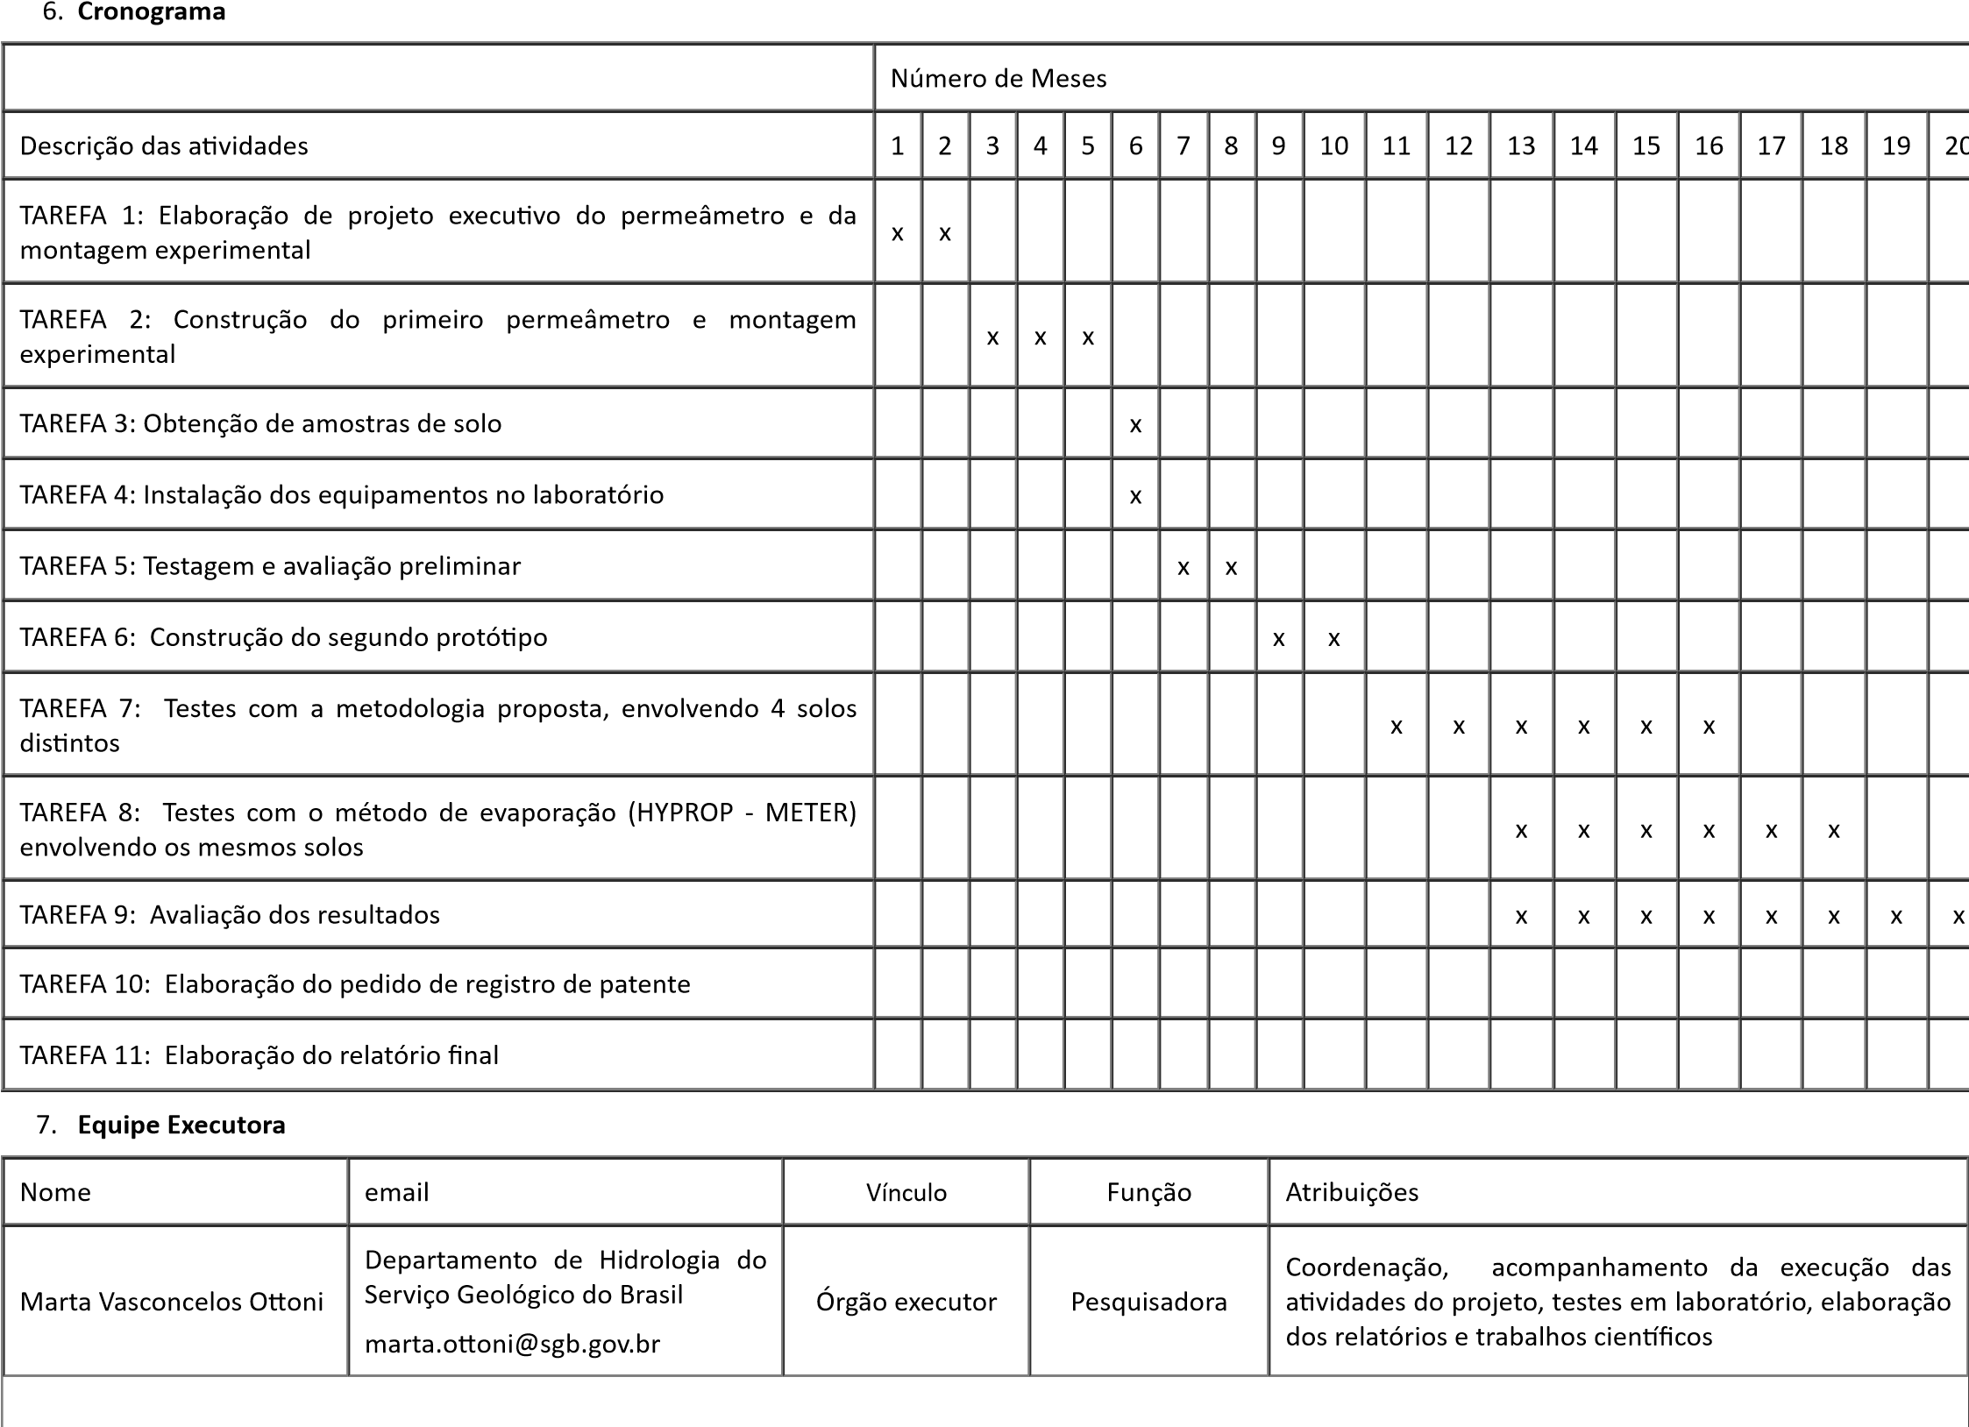
Emanuel Duarte Silva
Departamento
de
Hidrologia
do
Serviço Geológico do Brasil
emanuel.duarte@sgb.gov.br
Órgão executor
Pesquisador
Apoio na Coordenação
Bolsista
de
iniciação
cienfca
A contratar
Órgão executor
Estudante
Instrumentação, automação, medições em laboratório e
processamento de dados

8.
Despesas previstas
DESCRIÇÃO DE MATERIAL
VALOR
tubo 3"SCH 80 inox 304 sem costura (6 metros)
R$ 5.000,00
placas porosas na dimensao de 90 mm de diametro e 5 mm de espessura + molde
5
R$ 5.000,00
usinagem de 16 aneis furados para amostragem de solo
R$ 5.000,00
usinagem de 84 amostradores de solo (restante do tudo de 6 m para uso no HYPROP)
R$ 5.000,00
compra de notebook
R$ 5.500,00
materiais extras para construção do protópo
R$ 9.020,00
a - Construção de dois protópos
R$ 36.520,00
Bolsista iniciciação cienfica
R$ 16.800,00
b- Mão de Obra
R$ 16.800,00
Total sem taxa administrava FACC
(
a + b
)
R$ 53.320,00
Total com taxa administrava FACC - 10%
R$ 58.652,00

Bolsistas
Prevê-se a contratação de um bolsista de iniciação cien fica para atuar em a vidades de pesquisa, desenvolvimento e inovação, que neste projeto seriam: instrumentação, automação, medições em laboratório rela vamente ao protó po objeto deste estudo e processamento dos dados medidos. O bolsista poderá ser selecionado por indicação de ins tuição parceira ou por seleção interna por meio de edital. O valor previsto de bolsa é de R$700,00 no prazo de hum a dois anos, a depender das necessidades do projeto. O bolsista deverá estar cursando graduação de engenharia ou sica ou qualquer outro curso de graduação que habilite o aluno a trabalhar nas a vidades previstas para seu cargo. A habilitação daqueles bolsistas não vinculados aos cursos de engenharia ou sica será efetuada pelo coordenador do projeto. O bolsista deverá estar matriculado em ins tuição pública ou privada de ensino de graduação sediada no estado do Rio de Janeiro.

Pessoa Jurídica – Prestação de serviços
Compra dos tubos de aço inox para usinagem dos anéis;
Usinagem dos anéis amostradores;
Confecção das placas porosas e moldes;
Confecção final dos funis do protó po em resina, seguida de polimento, com inclusão dos tubos, reservatórios e registros.

Equipamento e material permanente
Notebook intel core i9 com 16GB de memória ram com 1TB de HD.
O bem será adquirido pela Fundação durante a execução do projeto e será transferido por meio de termo de doação para a CPRM, conforme determinado na CLÁUSULA DÉCIMA-PRIMEIRA – DOS BENS REMANESCENTES - do Convênio firmado.

9. Fonte de recursos
Os recursos advirão da Ação 21BB, PTRES 236.346, fonte 1045 que são para a realização das a vidades de pesquisa, desenvolvimento e inovações do Serviço Geológico do Brasil, objeto deste convênio. O valor que será aportado é de R$ 58.652,00 e será desembolsado em uma única parcela, após a consolidação formal do convênio com SGB/FACC.

10. Referências Bibliográficas
Hillel, 1998. Environmental Soil Physics, Academic Press.
Hohenbrick, T.L., Jackish, C., Durner, W., Germer, K., Iden, S.C., Kreiselmeir, J., Leuther, F., Metzger, J.C., Naseri, M., Peters, A., 2023. Soil water reten on and hydraulic conduc vity measured in a wide satura on range. Earth Syst. Sci. Data, 15, 4417-4432. h ps://doi.org/10.5194/essd-15-441
Peters, A., Dunner, W., 2008. Simplified evapora on method for determining soil hydraulic proper es. J. Hydrol. 356, 147-162. h ps://doi.org/10.106/j.jhydrol.2008.04.016


Documento assinado eletronicamente por
Francisco Roberto Leonardo
,
Representante Legal
, em 06/12/2024, às 15:41, conforme horário oficial de Brasília, com
fundamento no art. 6º, § 1º, do
Decreto nº 8.539
,
de 8 de outubro de 201
5
.
Documento assinado eletronicamente por
Flávio Barbosa Toledo
,
Usuário Externo
, em 06/12/2024, às 15:43, conforme horário oficial de Brasília, com fundamento
no art. 6º, § 1º, do
Decreto nº 8.539
,
de 8 de outubro de 201
5
.
Documento assinado eletronicamente por
Jenifer da Silva Guitz
,
Testemunha
, em 06/12/2024, às 16:54, conforme horário oficial de Brasília, com fundamento no
art. 6º, § 1º, do
Decreto nº 8.539
,
de 8 de outubro de 201
5
.
Documento assinado eletronicamente por
BRUNO LAURITZEN S. DE OLIVEIRA
,
Testemunha
, em 09/12/2024, às 09:01, conforme horário oficial de Brasília, com
fundamento no art. 6º, § 1º, do
Decreto nº 8.539
,
de 8 de outubro de 201
5
.
Documento assinado eletronicamente por
FRANCISCO VALDIR SILVEIRA
,
Diretor(a) de Hidrologia e Gestão Territorial, Substuto(a)
, em 09/12/2024, às 14:16,
conforme horário oficial de Brasília, com fundamento no art. 6º, § 1º, do
Decreto nº 8.539
,
de 8 de outubro de 201
5
.
Documento assinado eletronicamente por
Inácio Cavalcante Melo Neto
,
Diretor(a)-Presidente
, em 09/12/2024, às 14:33, conforme horário oficial de Brasília, com
fundamento no art. 6º, § 1º, do
5
Decreto nº 8.539
,
de 8 de outubro de 201
.
A autencidade deste documento pode ser conferida no site
sei.s
g
b.
g
ov.br/autencidad
e
, informando o código verificador
2364932
e o código CRC
43888
DE
9
.
Referência: Processo nº 48035.001347/2024-84 SEI nº 2364932

